六、其他职权类（21项）
1.医疗服务指导价格审核流程图

申 请
按照有关权限，各县（区）卫生健康委，市直医疗卫生计生单位提交项目申请

受 理
规财科配合有关单位进行审查

审 核
依据《河南省新增医疗服务价格项目审批管理暂行办法》，会同市发改委审查资料的真实性、技术要点的合法合规性

不予同意的决定说明理由
审核予以同意的项目进行有关要素核定。
由财务科立卷归档
联合市发改委制定出台《关于新增和修订部分医疗服务项目价格的通知》，并向社会公开。
不属于本机关职权范围的不予受理，并当场告知申请人
申请材料齐全，符合法定形式，或者申请人按照本行政机关的要求提交全部补正申请材料的，予以受理
申请材料不齐全或不符合法定形式的，应当当场告知申请人需要补正的全部内容

决 定
配合市发改委组织专家论证后，作出决定
备注：流程图所指的“日”均为工作日
2.市级财政专项资金拨付及管理流程图
前期准备阶段
根据资金使用效益和实际管理需要，初步确定专项资金分配方式
因素法分配
竞争性分配
项目法分配
确定分配方式阶段
根据资金性质，进一步明确专项资金分配方式
因素法分配
明确选取直接相关、数值客观的因素，并制定科学规范的分配公式
竞争性分配
明确准入条件，通过发布通知、资格审查、公开答辩、专家评审、集体研究等程序从申报项目或区域中择优确定
项目法分配
明确采取贷款贴息、先建后补、以奖代补等补助方式
安排拨付阶段
将有关资金分配方式按程序报市财政部门审核后，联合拨付专项资金。
拨付后资金监督管理
专项资金拨付后，会同财政部门加强资金监管和绩效考核，提高资金使用效益
备注：流程图所指的“日”均为工作日
3.市级卫生应急队建设与管理流程图

申 请
申请单位提出市级卫生应急队申请

下级（县级）初审

市卫健委卫生应急办公室接收行政许可申请材料

受 理
市卫健委卫生应急办公室决定是否受理
不予受理
告知原因

申请材料齐全、符合规定要求，或者申请单位按照本行政机关的要求提交全部补正申请材料的，予以受理，并向申请人电话反馈
申请材料不齐全或不符合规定要求的，应当告知申请单位需要补正的全部内容

审 核
市卫健体委卫生应急办公室审核
1.初审确定考核对象
2.专家现场评审
3.汇总审核结果

申请人提交的申请材料齐全，符合规定要求，按照程序接受行政机关审核
卫生应急办公室
审查（两名以上行政人员进行）

申请人因不可抗拒力等客观因素未能通过行政机关审核的，经行政机关同意接受二次审核

授 予
市卫健体委作出授予决定

市卫健体委卫生应急办公室送达市级卫生应急队申请单位
授予

不授予

市卫健体委卫生应急办公室立卷归档

备注：流程图所指的“日”均为工作日

4.市级乡镇、市级卫生先进单位、村和居民小区、除四害先进城区评审流程图

申 请
当事人组织材料自愿申报
受 理
收到申请材料之日起，市爱卫办2日内决定是否受理

评 审
组织爱国卫生、卫生计生、食品安全、住建、环保等方面专家组成专家组，开展资料审核、暗访、技术评估和社会公示等工作。评审按照相关文件要求执行，对社会公示中有争议的，必须核实，并向市爱卫会汇报，充分尊重群众意见。（9个月内完成）

通过
限期整改
不通过

命 名
根据评审意见和无重大分歧的公示结果，上报市爱卫会，经批准后予以命名(10日内）
事后监管
定期对已命名的进行明查暗访，对存在问题的，提出整改意见；对问题严重，不符合标准的，撤销命名
通过
不通过
告知当事人

备注：流程图所指的“日”均为工作日

5.对开展爱国卫生活动、科研和管理工作中
成绩显著的单位和个人给予表彰和奖励流程图

申 报
根据爱国卫生表彰工作安排，按照表彰标准、项目和表彰名额，向市爱卫会办公室进行申报（2日）

受 理
收到申请材料之日起，市爱卫办2日内决定是否受理

审 查
按照表彰项目、名额和内容进行评审；提出评审意见(2日）

通过
不通过，告知当事人

决 定
公示结果无异议后作出表彰决定(5日）
监督管理
有弄虚作假情节的，查实后取消荣誉称号
公 示
将拟表彰对象在市爱卫办网页公示（不少于5个工作日）
通过
不通过，告知当事人

备注：流程图所指的“日”均为工作日

6.职权范围内的医疗机构评审流程图
申 请
申请人提出申请

受 理
收到申请材料之日起，市医院评审办公室应在5日内决定是否受理

申请材料齐全、符合法定形式，或者申请人按照河南省医院评审办公室的要求提交全部补正申请材料的，予以受理，并向申请人出具加盖公章和注明日期的书面凭证。虽然申请材料不齐全或不符合法定形式，但自接收材料5日内不告知申请人补正材料的，自收到申请材料之日起即为受理
不属于本工作范畴或不属于本部门职权范围的，不予受理，并向申请人出具加盖本行政机关专用印章和注明日期的书面凭证
申请材料不齐全或不符合法定形式的，应当当场或者在5日内一次告知申请人需要补正的全部内容

审 查
市医院评审办公室审查（10日内完成）
进行现场评审（45日内完成）

市医院评审委员会核查评审结论

行政许可事项直接关系他人重大利益，申请人和利害关系人有陈述和申辩权的，告知陈述申辩权

有依法应当听证的事项或行政机关认为需要听证的事项，告知申请人、利害关系人享有要求听证的权利

听取申请人和利害关系人的陈述申辩意见

不申请听证

申请听证

组织听证

制作听证笔录

市卫健委审核

取得核准意见后公示（7日）

决 定
市卫健体委作出评审结论（10日内完成）

备注：流程图所指的“日”均为工作日
合格 格

不合格

市医院评审办公室送达申请人（5日内完成）

市医院评审办公室结案（立卷归档）

市卫健体委下达批准文件并报省卫健委备案

7.医疗机构医师定期考核流程图
医师按照《省中医管理局制定的考核方案》向负责其医师定期考核机构报名

考核机构受理，并审查报名资格
市卫计委确定考核机构资质，并公布考核机构名单
1、完成业务水平测试及职业道德和卫生法规测试考试工作
2、完成业务水平测试及职业道德和卫生法规测试补考工作
3、汇总并填写《考核结果汇总表》后上报省中医管理局医政处
医师定期考核机构组织考核
4、将《考核表》返还医师执业机构
各考核机构完成医师执业证书收集工作，上报至市卫健体委中医科
医师定期考核办公室完成考核结果备案工作，并注明考核结果，同时将考核信息移交医师注册机构录入信息库
医师定期考核办公室返还“医师执业证书”至考核机构
医师定期考核机构审核后，将《医师定期考核人员汇总表》上报至市卫计委中医科审核备案
合格
不合格
停止3-6个月医师执业，接受不少于3个月的培训，重新考核。再次考核不合格医师，依法注销并收回医师执业证书
不属于考核范畴或不属于本机关职权范围的，不予受理，由考核机构向申请人出具加盖考核机构专用印章和注明日期的书面凭证
申请材料齐全、符合法定形式，或者申请人按照本行政机关的要求提交全部补正申请材料的，予以受理，考核机构向申请人出具加盖考核机构专用印章和注明日期的书面凭证。
备注：流程图所指的“日”均为工作日

8.中医科研机构设置初审流程图

申 请
申请单位提出相应基地认定申请

下级（县级）初审
市卫健体委中医科接收申请材料

受 理
收到申请材料之日起，市卫计委中医科5日内决定是否受理

申请材料齐全、符合要求形式，或者申请单位按照本行政机关的要求提交全部补正申请材料的，予以受理，并向申请单位出具加盖本行政机关专用印章和注明日期的书面凭证。虽然申请材料不齐全或不符合法定形式，但自接收材料×日内不告知申请单位补正材料的，自收到申请材料之日起即为受理。
申请材料不齐全或不符合法定形式的，应当当场或者在5日内一次告知申请单位需要补正的全部内容。

审 查
市卫健体委中医科审查（20日内完成）
专家评审（15日内完成）

决 定
市卫健体委作出决定（5日内完成）

市卫健体委中医科将决定送达申请单位（5日内完成）
不准予设置（开办）

准予设置（开办）

备注：流程图所指的“日”均为工作日
9.开办面向社会非学历教育的中医学校、中医班审核流程图

申 请
按照有关规定，社会非学历教育的中医学校、中医班提交项目申请

受 理
中医科配合有关单位进行审查

审 核
市卫健体委中医科依据有关规定对提交资料的真实性、技术要点的合法合规性，进行审核

不予同意的决定说明理由
审核予以同意的项目进行有关要素核定。
由市卫健体委中医科立卷归档
报有关部门审批，并向社会公开
不属于本机关职权范围的不予受理，并当场告知申请人
申请材料齐全，符合法定形式，或者申请人按照本行政机关的要求提交全部补正申请材料的，予以受理
申请材料不齐全或不符合法定形式的，应当当场告知申请人需要补正的全部内容

上 报
报经省中医行政部门同意后，市卫计委下发决定文件
备注：流程图所指的“日”均为工作日
10.市级医学、市直医疗卫生单位附设性科研机构的冠名审批登记流程图
申 请
申请单位提交申请
受 理
宣传科（科技教育科）、中医科进行审查
备案
上报省卫健委备案
不属于本机关职权范围的不予受理，并当场告知申请人
申请材料齐全，符合法定形式，或者申请人按照本行政机关的要求提交全部补正申请材料的，予以受理
决 定
由宣传科（科技教育科）、中医科将材料汇总并拟文，审批登记

审 核
依据国家政策规范的有关内容，审核资料的真实性、技术要点的合法合规性
由宣传科（科技教育科）、中医科立卷归档
申请材料不齐全或不符合法定形式的，应当当场告知申请人需要补正的全部内容

备注：流程图所指的“日”均为工作日
11.老年乡村医生生活补助复核流程图

申请
申请人提出申请

受 理
收到申请材料，县卫健体委初审

申请材料齐全，当场受理

申请材料不齐全者，告知申请人需要补齐材料

复核
市卫健体委收到县区初审材料，当场复核并告知复核结果

申请人有疑问时，应当多方求证，再次进行初审及复核

县区留取材料备案

复核合格人员次年开始领取生活补助

备注：流程图所指的“日”均为工作日
12.社区卫生服务机构的监督管理流程图

按照原国家卫生部、国家中医药管理局文件做好日常监管

督促县区落实主体责任

监督其规范提供应有的公共卫生服务及开展基本医疗服务

进行基本公共卫生服务绩效考核及通报

备注：流程图所指的“日”均为工作日

13.基本公共卫生服务项目考核流程图

申 请
申请人提出考核申请

市卫健体委行政审批科接收申请材料

受 理
收到申请材料之日起，市卫健体委（5日内）决定是否受理

申请材料齐全、符合法定形式，或者申请人按照要求提交全部补正申请材料的，予以受理

不属于考核范畴或不属于本机关职权范围的，不予受理，并告知申请人
申请材料不齐全或不符合法定形式的，应当当场或者在5日内一次告知申请人需要补正的全部内容

1.听取工作介绍
2.查阅卫生检验检测评价相关原始记录
3.实地检查
4.专家组进行评
议
5. 意见反馈
考 核
基层卫生健康科组织专家进行考核（20日内完成）

考核合格

提交市卫健体委进行审查

考核不合格
按照要求进行整改,整改后进行复核,复核合格后提交市卫健体委进行审查

决 定
市卫健体委进行审查，作出决定（5日内完成）

同意，核发考核合格证书

不同意，告知申请人

送 达
基层卫生健康科制作证书，送达申请人，信息公开（5日内完成）

事后监管
各地卫生行政部门和卫生监督机构，加强服务机构的日常监管，要求其按照有关卫生标准、规范的要求开展工作，不得出具虚假检验、检测、评价等报告等

备注：流程图所指的“日”均为工作日

14.健康教育的管理流程图

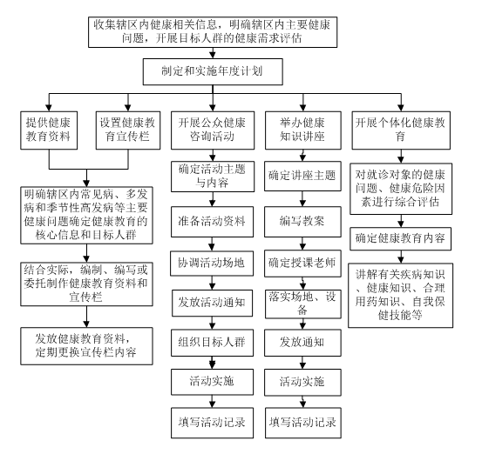
备注：流程图所指的“日”均为工作日
15.医疗机构放射诊疗建设项目职业病危害防护设施
卫生审查及竣工验收流程图

申 请
申请人提出申请

下级（县、区级）对申请材料初审

市卫健体委行政审批科科接收申请材料

受 理
收到申请材料之日起，市卫健体委2日内决定是否受理

申请材料齐全、符合法定形式，或者申请人按照本行政机关的要求提交全部补正申请材料的，予以受理，并向申请人出具加盖本行政机关专用印章和注明日期的书面凭证。虽然申请材料不齐全或不符合法定形式，但自接收材料×日内不告知申请人补正材料的，自收到申请材料之日起即为受理。
不属于许可范畴或不属于本机关职权范围的，不予受理，并向申请人出具加盖本行政机关专用印章和注明日期的书面凭证
申请材料不齐全或不符合法定形式的，应当当场或者在×日内一次告知申请人需要补正的全部内容

审 查
市卫健体委行政审批科审查（30日内完成）
1.专家评审（5日内完成）
2.技术审查（5日内完成）
备注：依法选择一种或数种审查方式，并通过数字标示其流程顺序。

申请人提交的申请材料齐全，符合法定形式，行政机关能够当场作出决定的，应当当场作出书面的行政许可决定
卫生监督科（承办机构）核查（两名以上行政执法人员进行）

行政许可事项直接关系他人重大利益，申请人和利害关系人有陈述和申辩权的，告知陈述申辩权

有依法应当听证的事项或行政机关认为需要听证的事项，告知申请人、利害关系人享有要求听证的权利

听取申请人和利害关系人的陈述申辩意见

不申请听证

申请听证

组织听证

制作听证笔录

决 定
市卫健体委作出决定（5日内完成）

准予许可

不准予许可

市卫健体委行政审批科将审查意见送达申请人（5日内完成）
市卫健体委行政审批科结案（立卷归档）

备注：流程图所指的“日”均为工作日

16.供水单位新建、改建、扩建的饮用水供水工程项目选址和设计审查和竣工验收流程图
1.生产能力审核和采封样（10日内完成）；
2.产品样品检验。
申 请
申请人提出申请

市卫健体委综合监督科接收申请材料

受 理
收到申请材料之日起，市卫健体委1日内决定是否受理

申请材料不齐全或不符合法定形式的，应当当场一次告知申请人需要补正的全部内容。
需技术验收的
不属于许可范畴或不属于本机关职权范围的，不予受理，并向申请人出具加盖本行政机关专用印章和注明日期的书面凭证。

申请材料齐全、符合法定形式，或者申请人按照本行政机关的要求提交全部补正申请材料的，予以受理，并向申请人出具加盖本行政机关专用印章和注明日期的书面凭证。

专家组审查、验收，作出技术审查、验收意见

备注：流程图所指的“日”均为工作日
决 定
市卫健体委作出决定（5日内完成）

合格

不合格

市卫健体委综合监督科将审查意见送达申请人（5日内完成）

市卫健体委综合监督科结案（立卷归档）

17.医师执业注册流程图

申 请
申请人提出注册申请

受 理
行政审批科接收注册申请材料。

申请材料不齐全或不符合法定形式的，应当当场一次告知申请人需要补正的全部内容。
不属于许可范畴或不属于本机关职权范围的，不予受理，并向申请人出具加盖本行政机关专用印章和注明日期的书面凭证。

申请材料齐全、符合法定形式，或者申请人按照本行政机关的要求提交全部补正申请材料的，予以受理，并向申请人出具加盖本行政机关专用印章和注明日期的书面凭证。

审 查
行政审批科室

决 定
作出决定
行政审批科将《医师执业证书》送达申请人（5日内完成）
准予注册

不准予注册

行政审批科室结案（立卷归档）

备注：流程图所指的“日”均为工作日
18.母婴保健机构服务人员资格许可流程图

申 请
申请人提出申请→县（区）级初审合格

行政审批科室接收行政许可申请材料

受 理
收到申请材料之日起，市卫健体计生委5日内决定是否受理

不属于许可范畴或不属于本机关职权范围的，不予受理，并向申请人出具加盖本行政机关专用印章和注明日期的书面凭证
申请材料齐全、符合法定形式，或者申请人按照本行政机关的要求提交全部补正申请材料的，予以受理，并向申请人出具加盖本行政机关专用印章和注明日期的书面凭证。
申请材料不齐全或不符合法定形式的，应当当场或者在5日内一次告知申请人需要补正的全部内容

审 查
市卫健体委审查

1、审核机构及人员材料的真实性和合法性

2、组织专家组现场审核机构设置情况、“可行性报告”是否符合相关法律法规标准和我省《实施细则》
→

决 定
市卫健体委决定（30日内完成）

准予许可

不准予许可

说明不予许可的理由
制发送达《母婴保健技术考核合格证书》

市卫健体委结案（立卷归档）

备注：流程图所指的“日”均为工作日

19.护士执业注册管理流程图

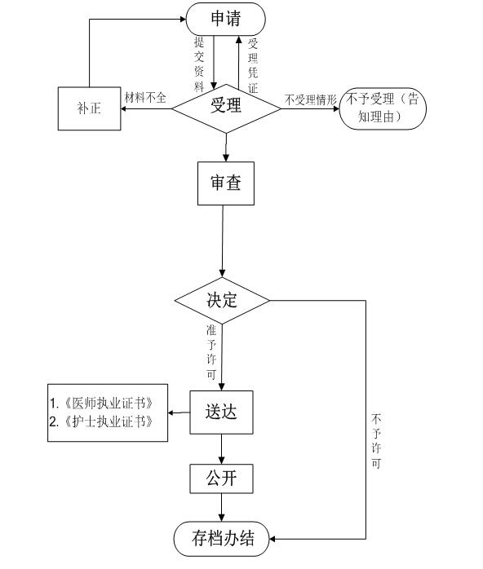

20.体育类民办非企业单位年度检查初审流程图

申 请
申请人提书面申请

行政审批科室接收书面申请材料

受 理
收到全部有限文件之日起，市卫生健康体育委员会7日内决定是否受理

不属于范畴或不属于本机关职权范围的，不予受理，书面通知申请人，并说明理由。

同意受理
申请材料不齐全或不符合法定形式的，应当当场或者在5日内一次告知申请人需要补正的全部内容

审 查
市卫生健康体育委员会审查

2、组织相关人员14日内现场审查、验收
1、审核机构及人员材料的真实性和合法性

→

审查合格

审查不合格

说明不合格的原因

3、19日内向申请人出具批准文件

市卫生健康体育委员会结案（立卷归档）

备注：流程图所指的“日”均为工作日

21.体育类民办非企业单位成立、变更、注销流程图

申 请
申请人提出书面申请

行政审批科室接收书面申请材料

受 理
收到全部有限文件之日起，市卫生健康体育委员会5日内决定是否受理

作出不同意变更的批复
作出同意变更的批复，同意变更法定代表人或负责人的，对该体育类民办非企业单位进行财务审计。
申请材料不齐全或不符合法定形式的，应当当场或者在5日内一次告知申请人需要补正的全部内容

审 查
市卫生健康体育委员会审查

2、组织相关人员5日内现场审查、验收
1、审核机构及人员材料的真实性和合法性

→

审查合格

审查不合格

说明不合格的原因

3、10日内向申请人出具批准文件

5、市卫生健康体育委员会结案（立卷归档）

备注：流程图所指的“日”均为工作日

